МУНИЦИПАЛЬНОЕ ОБРАЗОВАНИЕ «Каргасокский район»

ТОМСКАЯ ОБЛАСТЬ

АДМИНИСТРАЦИЯ КАРГАСОКСКОГО РАЙОНА

РАСПОРЯЖЕНИЕ

19.03.2021 |  | № 167
с. Каргасок

О внесении изменений в распоряжение Администрации Каргасокского района от 29.12.2017 №733

В целях приведения в соответствие с законодательством Российской Федерации, постановлением Администрации Каргасокского района от 29.12.2017 №371 «Об утверждении Правил осуществления ведомственного контроля в сфере закупок для обеспечения муниципальных нужд муниципального образования «Каргасокский район», признании утратившим силу постановления Администрации Каргасокского района от 21.05.2014 №107»

1. Внести в Регламент проведения Администрацией Каргасокского района ведомственного контроля в сфере закупок товаров, работ, услуг для обеспечения муниципальных нужд муниципального образования «Каргасокский район», утвержденный распоряжением Администрации Каргасокского района от 29.12.2017 №733 «Об утверждении Регламента проведения Администрацией Каргасокского района ведомственного контроля в сфере закупок товаров, работ, услуг для обеспечения муниципальных нужд муниципального образования «Каргасокский район», (далее – Регламент) следующие изменения:
а) в подпункте «д» пункта 3 Регламента слова «планы закупок» заменить словами «планы – графики закупок»;
б) подпункт «е» пункта 3 Регламента изложить в новой редакции:
«е) соответствия информации об идентификационных кодах закупок и непревышения объема финансового обеспечения для осуществления данных закупок, содержащихся в планах-графиках закупок, извещениях об осуществлении закупок, протоколах определения поставщиков (подрядчиков, исполнителей), условиях проектов контрактов (направляемых в соответствии с настоящим Федеральным законом с использованием единой информационной системы участникам закупок, с которыми заключаются контракты);»;
в) подпункт «к» пункта 3 Регламента признать утратившим силу.

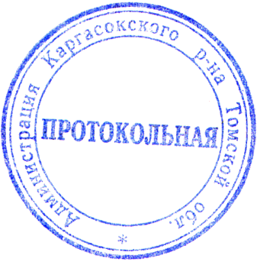
2. Официально опубликовать (обнародовать) настоящее распоряжение в установленном порядке.

И.о. Главы Каргасокского района Ю.Н. Микитич

Тимохин В.В.
22297

